昌乐县知识产权保护中心
2020年政府信息公开工作年度报告

根据《中华人民共和国政府信息公开条例》、《山东省政府信息公开办法》、《昌乐县人民政府办公室关于做好2020年政府信息公开工作年度报告编制发布和报送工作的通知》有关要求，结合我单位实际，编制并向社会公布昌乐县知识产权保护中心2020年政府信息公开工作年度报告。本年度报告中所列数据的统计期限自2020年1月1日起，至2020年12月31日止。如对本报告有疑问，请联系昌乐县知识产权保护中心办公室，联系电话:0536-6270236。
一、总体情况
2020年，县知识产权保护中心认真贯彻落实《中华人民共和国政府信息公开条例》相关规定，立足部门职能，健全组织机构，认真开展政府信息公开工作，保障了政府信息公开工作依法、及时、准确、有序地开展。
（一）主动公开情况。在中国·昌乐门户网站县知识产权保护中心专栏公布机构职能、组织管理、政策解读、工作信息、公共监管信息等信息，全年共公开政务信息26条。
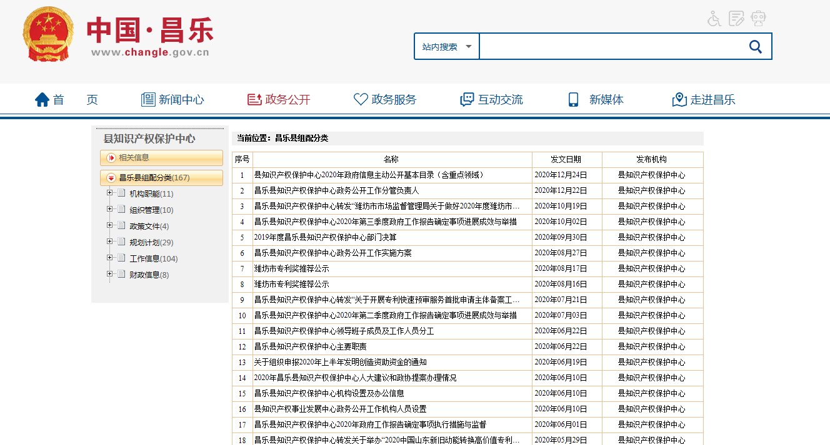
（二）建议提案办理结果公开情况。2020我中心共承办人大建议、政协提案1件，其中人大代表建议1件，政协委员提案0件，人大代表满意率和见面答复率均为100%，已通过中国·昌乐门户网站向社会公开。

（三）依申请公开情况。2020年，我单位未收到依申请公开案件。
（四）政府信息管理。建立健全政府信息公开制度，进一步完善政务信息常态化管理机制，及时开展对相关政策措施进行解读和宣传，开展信息公开培训，提升业务能力。
（五）机构建设及人员配置情况。成立政务公开领导小组，明确职责分工，落实专人负责上传工作，促进政府信息公开工作规范有序推进。强化监督机制，确保公开到位，建立长效管理机制，进一步规范各项流程操作，确保政务公开工作扎实有效地推进。同时，中心内各科室也将配合办公室及时公开发布信息，确保信息准确性和时效性。健全完善培训机制，周密组织政府信息公开培训，认真学习《中华人民共和国政府信息公开条例》，吃透上级法规、文件精神，积极组织开展政府信息公开各项工作。
（六）公开平台建设。县知识产权保护中心把政府门户网站作为政府信息公开的第一平台，并按机构职能、组织管理、政策解读、工作信息等对各类信息进行分类、建立索引目录，层次明确，逻辑清晰地组织和发布，方便公众查询和使用。
（七）监督保障。成立政务公开领导小组，明确职责分工，落实专人负责审查、上传工作，促进政府信息公开工作规范有序推进。强化监督机制，确保公开到位，建立长效管理机制，进一步规范各项流程操作，确保政务公开工作扎实有效地推进。
二、主动公开政府信息情况
第二十条第（一）项
信息内容 | 本年新制作数量 |  | 本年新  公开数量 | 对外公开  总数量
规章 | 0 |  | 0 | 0
规范性文件 | 0 |  | 0 | 0
第二十条第（五）项
信息内容 | 上一年项目数量 |  | 本年增/减 | 处理决定数量
行政许可 | 0 |  | 0 | 0
其他对外管理服务事项 | 7 |  | 0 | 11
第二十条第（六）项
信息内容 | 上一年项目数量 |  | 本年增/减 | 处理决定数量
行政处罚 | 0 |  | 0 | 0
行政强制 | 0 |  | 0 | 0
第二十条第（八）项
信息内容 | 上一年项目数量 |  | 本年增/减
行政事业性收费 | 0 |  | 0
第二十条第（九）项
信息内容 |  | 采购项目数量 | 采购总金额
政府集中采购 |  | 0 | 0
三、收到和处理政府信息公开申请情况
（本列数据的勾稽关系为：第一项加第二项之和，  等于第三项加第四项之和） |  |  | 申请人情况
 |  |  | 自然人 | 法人或其他组织 |  |  |  |  | 总计
 |  |  | 自然人 | 商业企业 | 科研机构 | 社会公益组织 | 法律服务机构 | 其他 | 总计
一、本年新收政府信息公开申请数量 |  |  | 0 | 0 | 0 | 0 | 0 | 0 | 0
二、上年结转政府信息公开申请数量 |  |  | 0 | 0 | 0 | 0 | 0 | 0 | 0
三、本年度办理结果 | （一）予以公开 |  | 0 | 0 | 0 | 0 | 0 | 0 | 0
三、本年度办理结果 | （二）部分公开（区分处理的，只计这一情形，不计其他情形） |  | 0 | 0 | 0 | 0 | 0 | 0 | 0
三、本年度办理结果 | （三）不予公开 | 1.属于国家秘密 | 0 | 0 | 0 | 0 | 0 | 0 | 0
三、本年度办理结果 | （三）不予公开 | 2.其他法律行政法规禁止公开 | 0 | 0 | 0 | 0 | 0 | 0 | 0
三、本年度办理结果 | （三）不予公开 | 3.危及“三安全一稳定” | 0 | 0 | 0 | 0 | 0 | 0 | 0
三、本年度办理结果 | （三）不予公开 | 4.保护第三方合法权益 | 0 | 0 | 0 | 0 | 0 | 0 | 0
三、本年度办理结果 | （三）不予公开 | 5.属于三类内部事务信息 | 0 | 0 | 0 | 0 | 0 | 0 | 0
三、本年度办理结果 | （三）不予公开 | 6.属于四类过程性信息 | 0 | 0 | 0 | 0 | 0 | 0 | 0
三、本年度办理结果 | （三）不予公开 | 7.属于行政执法案卷 | 0 | 0 | 0 | 0 | 0 | 0 | 0
三、本年度办理结果 | （三）不予公开 | 8.属于行政查询事项 | 0 | 0 | 0 | 0 | 0 | 0 | 0
三、本年度办理结果 | （四）无法提供 | 1.本机关不掌握相关政府信息 | 0 | 0 | 0 | 0 | 0 | 0 | 0
三、本年度办理结果 | （四）无法提供 | 2.没有现成信息需要另行制作 | 0 | 0 | 0 | 0 | 0 | 0 | 0
三、本年度办理结果 | （四）无法提供 | 3.补正后申请内容仍不明确 | 0 | 0 | 0 | 0 | 0 | 0 | 0
三、本年度办理结果 | （五）不予处理 | 1.信访举报投诉类申请 | 0 | 0 | 0 | 0 | 0 | 0 | 0
三、本年度办理结果 | （五）不予处理 | 2.重复申请 | 0 | 0 | 0 | 0 | 0 | 0 | 0
三、本年度办理结果 | （五）不予处理 | 3.要求提供公开出版物 | 0 | 0 | 0 | 0 | 0 | 0 | 0
三、本年度办理结果 | （五）不予处理 | 4.无正当理由大量反复申请 | 0 | 0 | 0 | 0 | 0 | 0 | 0
三、本年度办理结果 | （五）不予处理 | 5.要求行政机关确认或重新  出具已获取信息 | 0 | 0 | 0 | 0 | 0 | 0 | 0
三、本年度办理结果 | （六）其他处理 |  | 0 | 0 | 0 | 0 | 0 | 0 | 0
三、本年度办理结果 | （七）总计 |  | 0 | 0 | 0 | 0 | 0 | 0 | 0
四、结转下年度继续办理 |  |  | 0 | 0 | 0 | 0 | 0 | 0 | 0

四、政府信息公开行政复议、行政诉讼情况
行政复议 |  |  |  |  | 行政诉讼
结果  维持 | 结果纠正 | 其他结果 | 尚未  审结 | 总  计 | 未经复议直接起诉 |  |  |  |  | 复议后起诉
 |  |  |  |  | 结果维持 | 结果纠正 | 其他  结果 | 尚未  审结 | 总计 | 结果维持 | 结果  纠正 | 其他  结果 | 尚未审结 | 总计
0 | 0 | 0 | 0 | 0 | 0 | 0 | 0 | 0 | 0 | 0 | 0 | 0 | 0 | 0

五、存在的主要问题及改进情况
（一）2019年问题整改情况。
一是进一步提升政务公开信息的质量，对和知识产权工作相关的专利补助、质押融资、专利奖等进行了公开。二是结合知识产权工作实际及时对有关工作动态及上级有关方面的政策进行了公开。
（二）2020年存在的问题。
一是公开力度需进一步加大。主动公开目录需进一步细化，公开手段不够丰富，公开内容不够深化、细化，重点工作公开信息需进一步强化。
二是信息公开队伍建设需进一步加强。涉及公开信息内容科室单位对信息公开工作认识不足，对《政府信息公开条例》学习不够深刻。
三是公开渠道比较单一。主要通过昌乐政府门户网站公开的内容多，其他渠道公开的少。
（三）改进措施。
一是加大公开力度。完善主动公开系统目录，结合知识产权工作实际，及时将与企业、个人利益相关的专利补助、专利奖、质押融资等工作公开。
二是加强信息公开队伍建设。各科室单位配备一名政务公开联络员，加强政务公开工作人员培训，切实提高工作人员对政务公开工作的认识水平和工作能力。
三是拓宽信息公开渠道。利用昌乐政府门户网站及时发布产权工作动态信息，确保政务公开工作的及时性和覆盖度。
六、其他需要报告的事项
我单位无其他需要报告的事项。
昌乐县知识产权保护中心 2021年1月22日

